Würth Elektronik eiSos amplia su oferta de seminarios:
Know-how práctico en electromecánica

Waldenburg, Alemania, 3 de junio de 2015

Würth Elektronik eiSos amplia su oferta de seminarios gratuitos. Además de los ya muy solicitados eventos acerca de compatibilidad electromagnética y de diseño de energía, en adelante se ofrecerán seminarios con la temática de electromecánica. También se dictarán como curso interno en las instalaciones del cliente.

Durante los seminarios, los ponentes profundizan el conocimiento específico de desarrolladores y técnicos electrónicos con el objetivo de optimizar la elección, uso y aplicación de los componentes de Würth Elektronik eiSos en aplicaciones. Más adelante se ofrecerán también seminarios en temas electromecánicos como el comportamiento en alta frecuencia de conectores de circuitos impresos estándar, el sistema de conexión de corriente de gran amperaje de conectores de circuitos impresos usando la técnica de encaje a presión o los fundamentos de la tecnología de crimpado. Los seminarios gratuitos tocan no solamente los aspectos tecnológicos sino que al mismo tiempo tematizan las consideraciones de coste-beneficio a tener en cuenta en el proceso de fabricación y en la aplicación.

Más información acerca del programa de seminarios e inscripciones en www.we-online.de/seminare

Más información accediendo a www.we-online.de

Material de imágenes disponible
El siguiente material de imágenes se halla disponible para impresión y descarga en: http://www.htcm.de/kk/wuerth
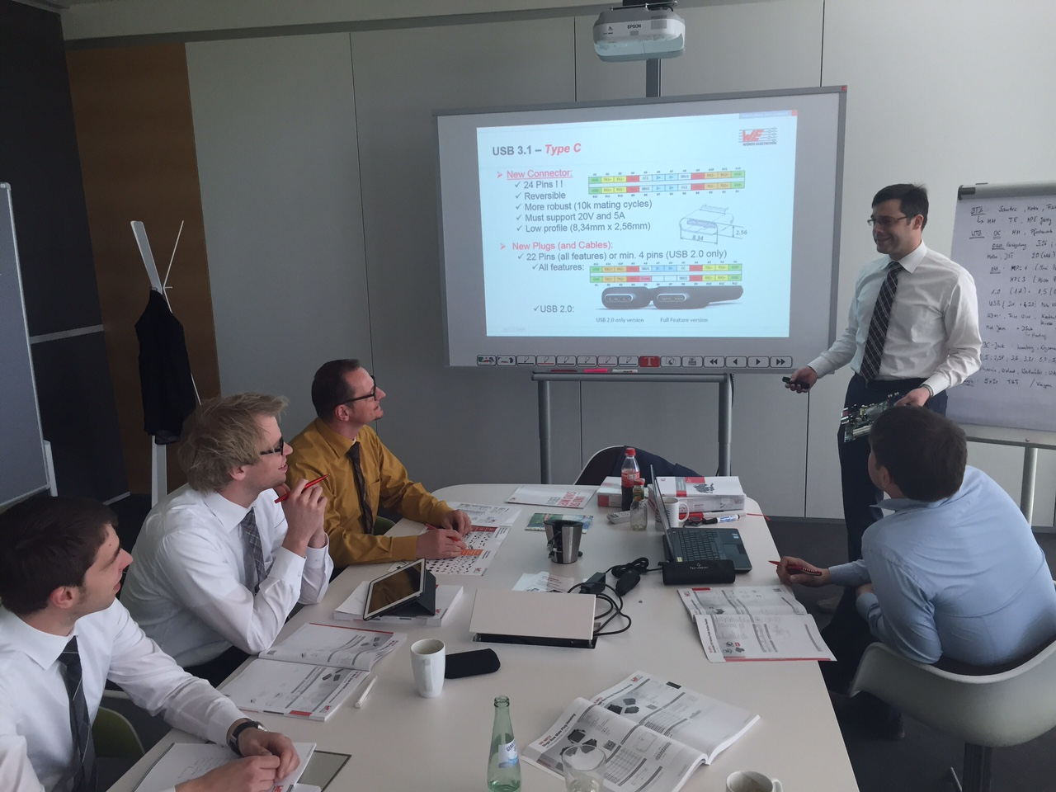
Fuente de imágenes: Würth Elektronik eiSos
En adelante Würth Elektronik eiSos ofrecerá también seminario en temas electromecánicos.

Sobre Würth Elektronik eiSos

Würth Elektronik eiSos GmbH & Co. KG es un fabricante de componentes electrónicos y electromecánicos para la industria electrónica. Würth Elektronik eiSos forma parte del Grupo Würth, líder del mercado mundial en tecnología de montaje y sujeción. La compañía tiene una plantilla de 6.100 trabajadores, y en el año 2014 logró una facturación de casi 400 millones de euros, y desarrolla actividades en 50 países.

La compañía tiene emplazamientos de fabricación en Europa, Asia y América, y abastece con ello a un número creciente de clientes en todo el mundo. La gama de productos incluye componentes CEM, inductancias, transformadores, componentes de AF, varistores, condensadores, módulos de potencia, LEDs, conectores enchufables, elementos de alimentación eléctrica, interruptores y tecnología de conexión.

Würth Elektronik eiSos es uno de los fabricantes europeos más importantes de componentes pasivos.

Würth Elektronik: more than you expect!

